あああああああああああああああああああああああああああああああああああああああああああああああああああああああああああああああああ

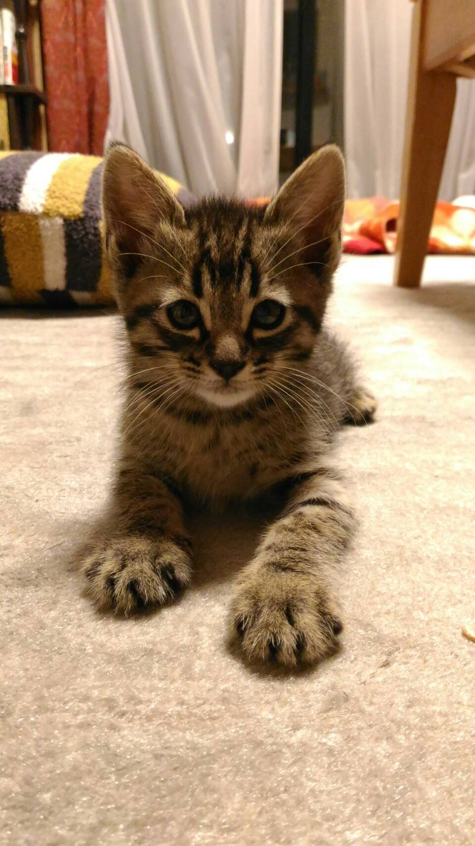

いいいいいいいいいいいいいいいいいいいいいいいいいいいいいいいいいいいいいいいいいいいいいいいいいいいいいいいいいいいい

